ZARA
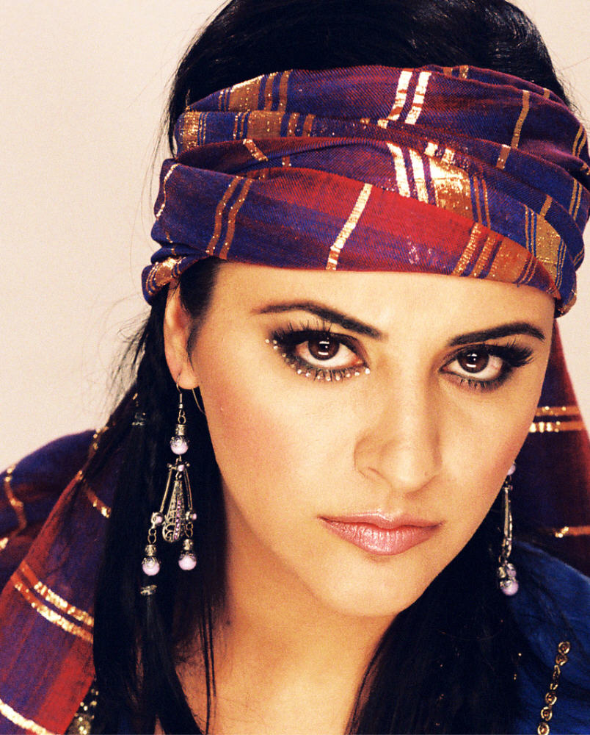Kadife gibi yumuşak ve büyüleyici sese sahip olan ünlü şarkıcı Zara’nın hayat hikayesini kaleme alan bir konuya giriş yapmış bulunmaktasınız arkadaşlarım. Şimdi gelin hepbirlikte Zara’nın biyografisine bir göz atalım:)
Zara, (d. 15 Ocak 1976, Adıyaman) gerçek adı Neşe Yılmaz olan ses sanatçısı.
Yüksek Eğitimini İstanbul Teknik Üniversitesi Türk Musikisi Devlet Konservatuarı Şan Eğitim Bölümünde tamamladı.
1991 yılında Milliyet gazetesinin açmış olduğu liseler arası Müzik ve Halk Oyunları yarışmasında “Türk Halk Müziği Bayan Solist” dalında Türkiye birincisi oldu. Aynı yarışmaya 1993 yılında iştirak ederek tekrar birincilik kazandı.
1996 yılında TRTnin açmış olduğu “Yetişmiş Ses Sanatçısı” sınavını kazanarak “TRT Türk Halk Müziği Akitli Ses Sanatçısı” unvanıyla göreve başladı. 1997 yılında Atatürk Kültür Merkezinde sahnelenen “Yunus Emre Müzikali” nde Amber rolüyle oyuncu ve solist olarak görev aldı. 1998 yılında 15 aylık çalışmanın ürünü olarak “AVUNTU” albümünü piyasaya sürdü. Ertesi yıl Atıf Yılmazın yönetmenliğinde “Eylül Fırtınası” isimli ilk uzun metraj filminde Tarık Akan ile başrolü paylaştı, İlk albümünün yankıları sürerken 2000 yılında “BOYUT” isimli ikinci albümünü çıkardı. Albümünde icra ettiği tüm türkülere klip çekerek VCD ortamında verildi. 2001 yılında Osman Sınavın yönettiği “Deli Yürek” sinema filminde oyunculuk performansıyla dikkat çekti. 2002de üçüncü albümü “MİSAFİR”i, 2003 yılında, 27 eserden ve iki albümden oluşan “ÖZLENENLER”i piyasaya sürdü.
Özlenenlerin birinci albümünde Zara, müzik severlere ilk kez Türk Sanat Müziği okuyarak sürpriz yaptı. 2. albümünde ise Eski Türk Film Müziği şarkılarını seslendirerek tanıdık melodileri sandıktan çıkardı.
2003 yılının bir diğer sürprizi de, sanatçı ilk kez Kanal D televizyonunda 28 bölümden oluşan “GELİN” isimli Tv dizisinde başrol oynayarak halkla buluştu. 2004 yılında, 1992de çekilen ancak deprem felaketlerinden sonra yayını bekletilen, Bayındırlık Bakanlığı ile ortak çalışması AĞIT (Sele gitti) klibi “Doğal Afetlere Bilinçli Toplum” projesi kapsamında yayına girdi. Kral TV ve MGD gibi saygın birçok organizasyonların ödülleri ile birlikte, 4 yıl üst üste 2000/2001/2003 en iyi Türk Halk Müziği Kadın Sanatçı Altın Kelebek ödüllerini aldı.
Son olarak, sanatçı 2005te kariyerine, yine çift CDli “ZAMANI GELDİ” albümüyle devam etti. Bu albümün ilk CDsi 17 adet Türk Halk Müziği eseri, yanında 12 şarkılık “70li yıllar aranjman” CDsi ile çıktı. Sanatçı aynı yıl Ekim ayında “BÜLBÜL-İ ŞEYDA” isimli senfoni ile Türk Tasavvuf Müziği albümünü piyasaya sundu. TRTde “ZAMANI GELDİ” isimli programın sunuculuğunu üstlenen Zara 41 programda izleyicileriyle buluştu. İbrahim Tatlıses, Selda Bağcan, Yavuz Bingöl, Edip Akbayram, Belkıs Akkale, İzzet Altınmeşe, Sabahat Akkiraz, Alişan, Funda Arar, Zerrin Özer, Fatih Erkoç, Muzaffer Akgün gibi değerli ustaları ağırladı.
2006 yılının ramazan ayında ATVde Tanrı Misafiri adlı sahur programında Zara ünlü konukların evlerinden canlı olarak yayını gerçekleştirdi. 2008 yılında kendi kurduğu zr müzikten bahar isimli albümünü piyasaya sundu.

